
RESPONSABLES PILA
 | Apellido Nombre |  | Cargo | Teléfono | Mail | Celular de Emergencia
 | Torres Herrera | Alejandra | Coordinadora de  Movilidad | +57 1 593-6464  Extensión: 1161  - 1162 - 1163 -  1137 | internacionalizaci on@universidase an.edu.co | 3134213992
Form. PILA/Carga del FIB-2023
PILA PRESENCIAL
FORMULARIO DE CARGA DEL FIB
CONVOCATORIA: 2024-1 PILA Presencial
INSTITUCIÓN: Universidad EAN
País: Colombia
Ciudad: Bogotá
Tipo de Institución: Privado
Régimen: Nacional
Titular de la Institución (Rector o Representante Legal): Brigitte Baptiste
Fecha de fundación: 1967-10-11
Calle: Ean Legacy: Carrera 11 No. 78-47
Sigla: Ean
URL: https://universidadean.edu.co/
 | Apellido | Nombre | Cargo | Teléfono | Mail | Celular de Emergencia
 | Ceballos Moreno | Maribel | Asistente técnico | +57 1 593-6464  Extensión: 1161  - 1162 - 1163 -  1137 | mceballos@univ ersidadean.edu.  co

ESTUDIANTES
Posee Ofertas para Estudiantes:
Sí
Plazas por Asignación:
Dos (2) plazas para estudiante de pregrado modalidad presencial
*Sin distinción de país
Plazas a Concertar:
Calendario Académico/Ciclo Escolar-Año:
Fechas aproximadas:30 de enero - 9 de junio.
Las fechas exactas serán socializadas con los estudiantes tan pronto se determine el Calendario de actividades académicas 2024 PREGRADO EN MODALIDAD PRESENCIAL, a través de resolución, por parte de rectoría.
Fecha límite de recepción de Cartas de Postulación:
2023-10-01
Periodo Vigencia de Beneficios:
4 meses correspondientes al periodo académico 2024-1: febrero a mayo
Sesión de Orientación Obligatoria:
Se realizará una inducción virtual con la Gerencia de Internacionalización y Relaciones Institucionales previo al inicio del viaje del los estudiantes y una vez se encuentren en Colombia se realizará una sesión de bienvenida en las instalaciones de la Universidad Ean.
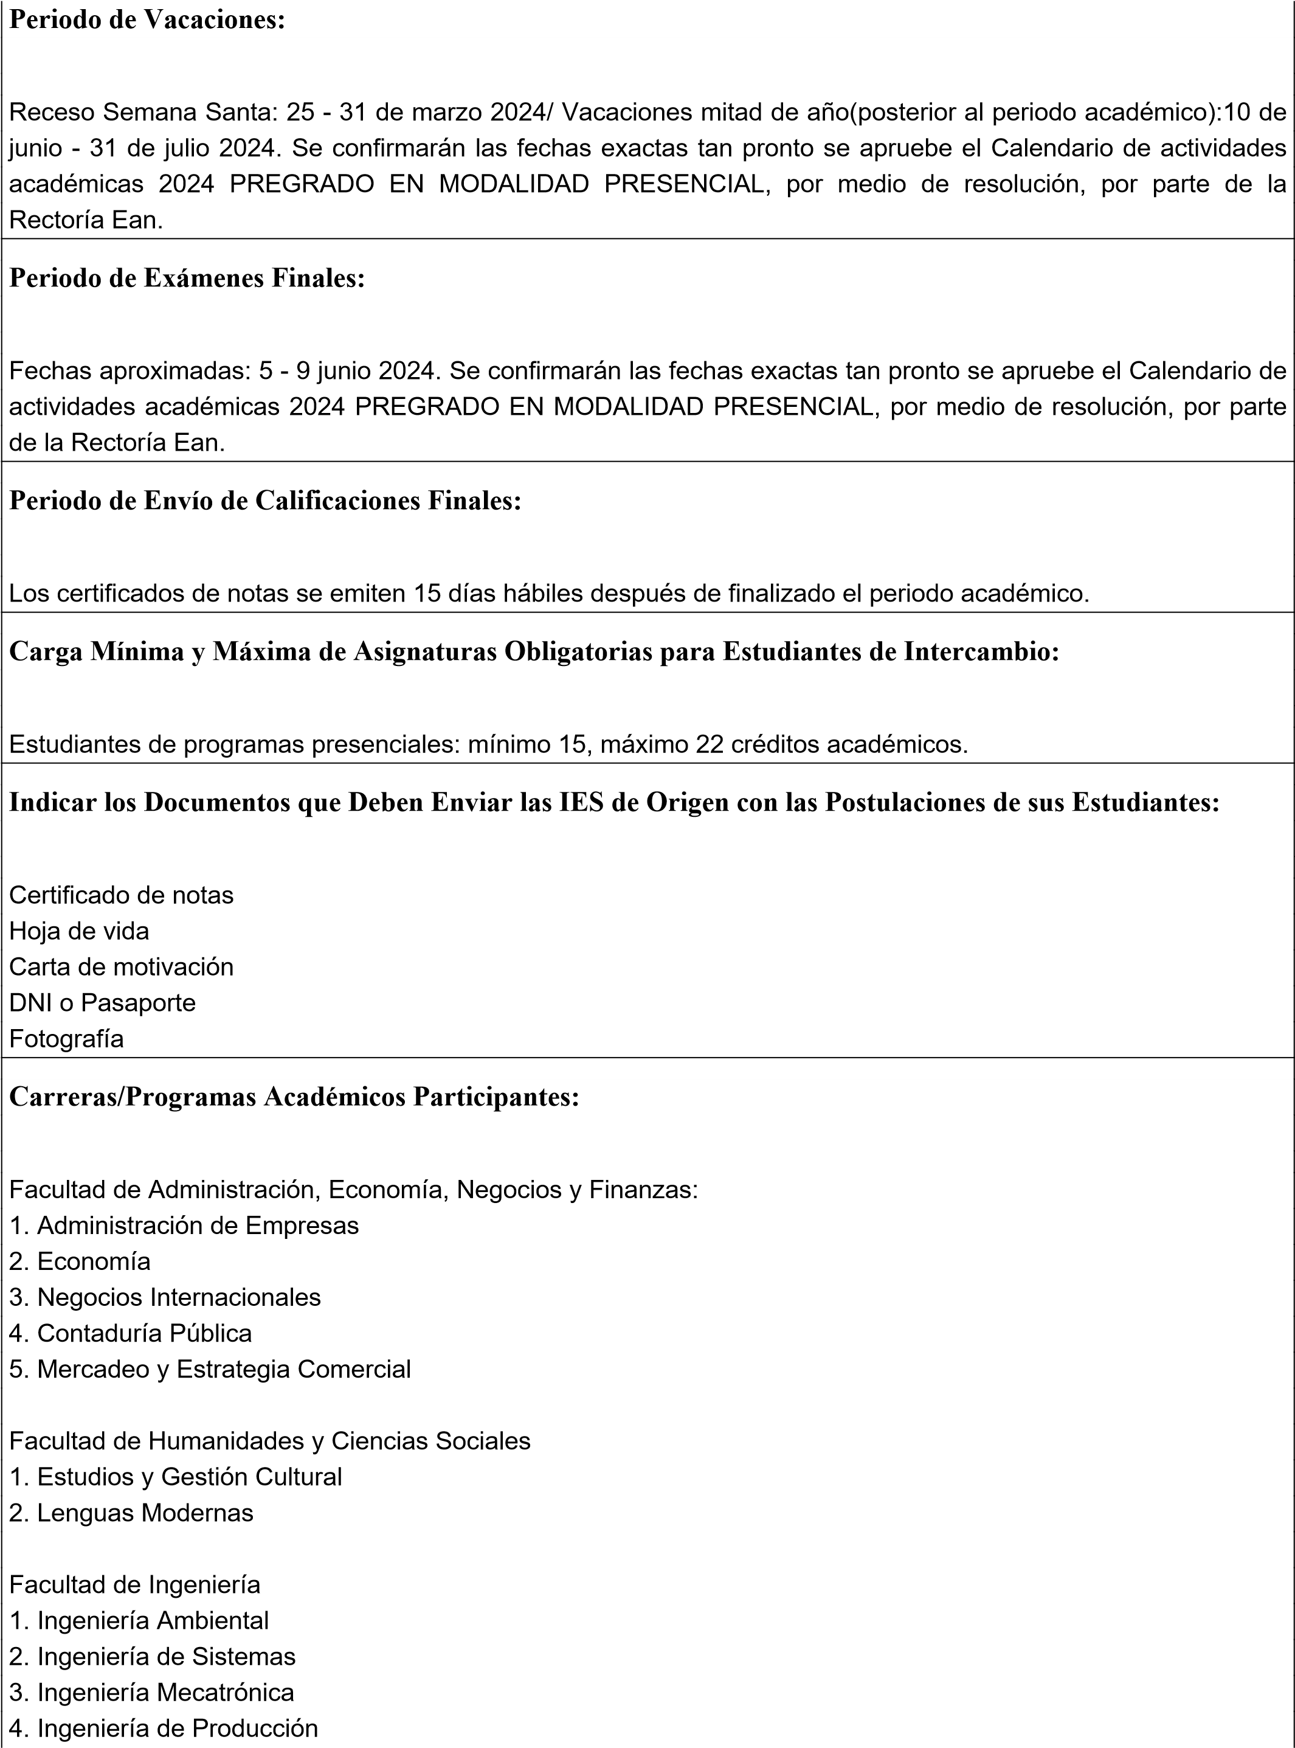
INVESTIGADORES
5. Ingeniería de Energías 6. Ingeniería Química
UNIDADES ACADÉMICAS ESTUDIANTES
 | Unidad Académica | Activo para Carga del FIB
 | Facultad de Ingeniería | Sí
 | Facultad de Administración, Economía, Negocios y  Finanzas | Sí
 | Facultad de Humanidades y Ciencias Sociales | Sí

ACADÉMICOS
Posee Ofertas para Académicos:
NO
Plazas Disponibles:
No Aplica
Facultades o Unidades Académicas:
No Aplica
Calendario Académico:
No Aplica
Periodo de Vigencia de Beneficios:
No Aplica
Periodo de Vacaciones:
No Aplica
GESTORES
Posee Ofertas para Gestores:
NO
Plazas Disponibles:
No Aplica
Facultades o Unidades Académicas:
No Aplica
Calendario Académico:
No Aplica
Periodo de Vigencia de Beneficios:
No Aplica
Posee Ofertas para Investigadores:
NO
Plazas Disponibles:
No Aplica
Facultades o Unidades Académicas:
No Aplica
Calendario Académico:
No Aplica
Periodo de Vigencia de Beneficios:
No Aplica
Periodo de Vacaciones:
No Aplica

Periodo de Vacaciones:
No Aplica
INFORMACIÓN ADICIONAL
Información del Viaje:
Recogida en Aeropuerto: Se establecerán fechas y horarios de recogida en el aeropuerto que serán socializados en la inducción virtual con la Gerencia de Internacionalización y Relaciones Institucionales previo al inicio del viaje. Cada estudiante decidirá si, con base en la fecha de viaje, le favorece y desea tomar el servicio (sin ningún costo), de lo contrario, gestionará de manera autónoma su traslado aeropuerto – lugar de hospedaje.
Alojamiento: Se brindará la lista de alojamientos posibles para que cada estudiante lo pueda gestionar. Es importante mencionar que cada participante deberá coordinar su hospedaje antes de su llegada a la ciudad, en este proceso contará con el apoyo de la Gerencia de Internacionalización y Relaciones Institucionales de la Universidad Ean.
Se otorgarán 4 pagos a cada estudiante, por un valor mensual determinado de la siguiente manera:
- Febrero 2024: $ 2.037.203*
- Marzo 2024: $ 2.037.203
- Abril 2024: $ 2.037.203
- Mayo 2024: $ 2.037.203
*La fecha del primer pago está sujeta al tiempo que le demande a cada estudiante, una vez estando en Colombia, el proceso de solicitud y entrega de la cédula de extranjería y apertura de una cuenta bancaria para la consignación correspondiente. Dichos documentos son necesarios para tramitar internamente el apoyo financiero del estudiante.
Condiciones de Hospedaje:
A cada estudiante se le otorgará un auxilio de hospedaje correspondiente a $1.037.203 COP ($256 USD aproximadamente) - incluido en tarifa mensual.
Desde la Gerencia de Internacionalización y Relaciones Institucionales se dará la asesoría correspondiente para encontrar el alojamiento adecuado): servicios de internet, servicios básicos, estar en buenas condiciones y con el mobiliario básico para la estancia académica, encontrarse en una zona segura, entre otros.
Condiciones de Alimentación:
A cada estudiante se le otorgará un auxilio de alimentación correspondiente a $ 1.000.000 COP ($252 USD aproximadamente) - incluido en tarifa mensual.
Costos Estimados por Mes que Deberá Asumir el Estudiante, Académico, Investigador y/o Gestor:

Transporte:
- Transmilenio – $2.950 COP
- Buses Zonales - $2.750 COP
- Taxis: consulte las tarifas 2023 para la ciudad de Bogotá:
https://bogota.gov.co/mi-ciudad/movilidad/nuevas-tarifas-de-los-servicios-de-taxi-para-el-2023-en-bogota
- Conoce el programa “pedaleando a la U” de la Universidad Ean en donde promovemos el uso de la bicicleta: https://universidadean.edu.co/medio-universitario/pedaleando-la-u-0
Visado:
La tarifa por concepto de solicitud de estudio y expedición de visa será aquella que corresponda a la Clase y/o Tipo de la visa solicitada.
Revise las condiciones, requisitos, proceso y costo establecido según lugar de procedencia en: https://www.cancilleria.gov.co/tramites_servicios/visa/costos-medios-pago-oficinas-atencion
Papelería:
- Fotocopias – $150 COP (opcional) por copia aproximadamente.
- Libros - $20.000 - $50.000 (opcional): El estudiante tendrá a su disposición el servicio de biblioteca en dondepodrá disponer de material físico y digital.
Comidas:
En los restaurantes de la ciudad tienen una amplia oferta de comida diaria:
- Desayuno: desde $8.000 COP*
- Almuerzo: desde $15.000 COP*
- Cena: desde $10.000 COP*
*Costos aproximados.
La Universidad Ean tiene a disposición de los estudiantes una cafetería-restaurante que está ubicada dentro de las instalaciones, en la cual el tendrá a su disposición un menú variado y con precios asequibles para cada comida.
Condiciones Especiales para Personas en Situación de Discapacidad:
La Universidad Ean cuenta con infraestructura para recibir personas en situación de discapacidad. Conócela en: https://tour360.universidadean.edu.co/
Edificio Legacy: https://www.youtube.com/watch?v=O9XDmyrtj-Q
Contacto de Emergencia:
Maribel Ceballos Moreno
Asistente técnico
Gerencia de Internacionalización y Relaciones Institucionales
Teléfono: +57 1 593-6464
Extensión: 1161 - 1162 - 1163 – 1137 mceballos@universidadean.edu.co internacionalizacion@universidadean.edu.co
COMPROMISO DE LA INSTITUCIÓN UNIVERSITARIA
Nombre de la persona que llena el formulario: Maribel Ceballos Moreno
Cargo: Asistente técnico
Correo electrónico: internacionalizacion@universidadean.edu.co
( ) Manifiesto que la institución se compromete a cumplir con las becas de hospedaje y alimentación definidas en este formulario, así como los demás compromisos estipulados en la convocatoria para los estudiantes, académicos, investigadores y gestores que se reciban a través del esquema de intercambio del programa PILA.
✔
ESTE ANEXO ES PARTE INTEGRAL DEL CONVENIO DE INTERCAMBIO ACADÉMICO
CELEBRADO ENTRE LA "ASCUN", LA "ANUIES" Y EL "CIN" EL 25 DE OCTUBRE DE 2017.

